QUI - BANKA PAKET OLUŞTURMA VE KURULUM ADIMLARI

Bu dökümanda bir QUI uygulamasının, banka altyapısını kullanarak build edilip kurulumunun yapılabilmesi için takip edilmesi gereken adımlar listelenmiştir.

Faber, ScoreTFS, XLRelease, Openshift gibi bankaya ait sistemlere giriş, yetkilendirme ve tanımlamalar için gerekli işlemlerin daha önceden yapılmış olması gerekmektedir.

- REPO OLUŞTURULMASI

Faber kullanılarak repo oluşturulur:

https://faber.isbank/

İlgili ekibin hazırladığı genel dökümana aşağıdaki adresten ulaşılabilir :

Faber Kullanım Kılavuzu - BT Mimari Portal - Türkiye İş Bankası - Confluence (jira.isbank)

Takip edilecek adımlar aşağıda gösterilmiştir.

Faber e login olunur.
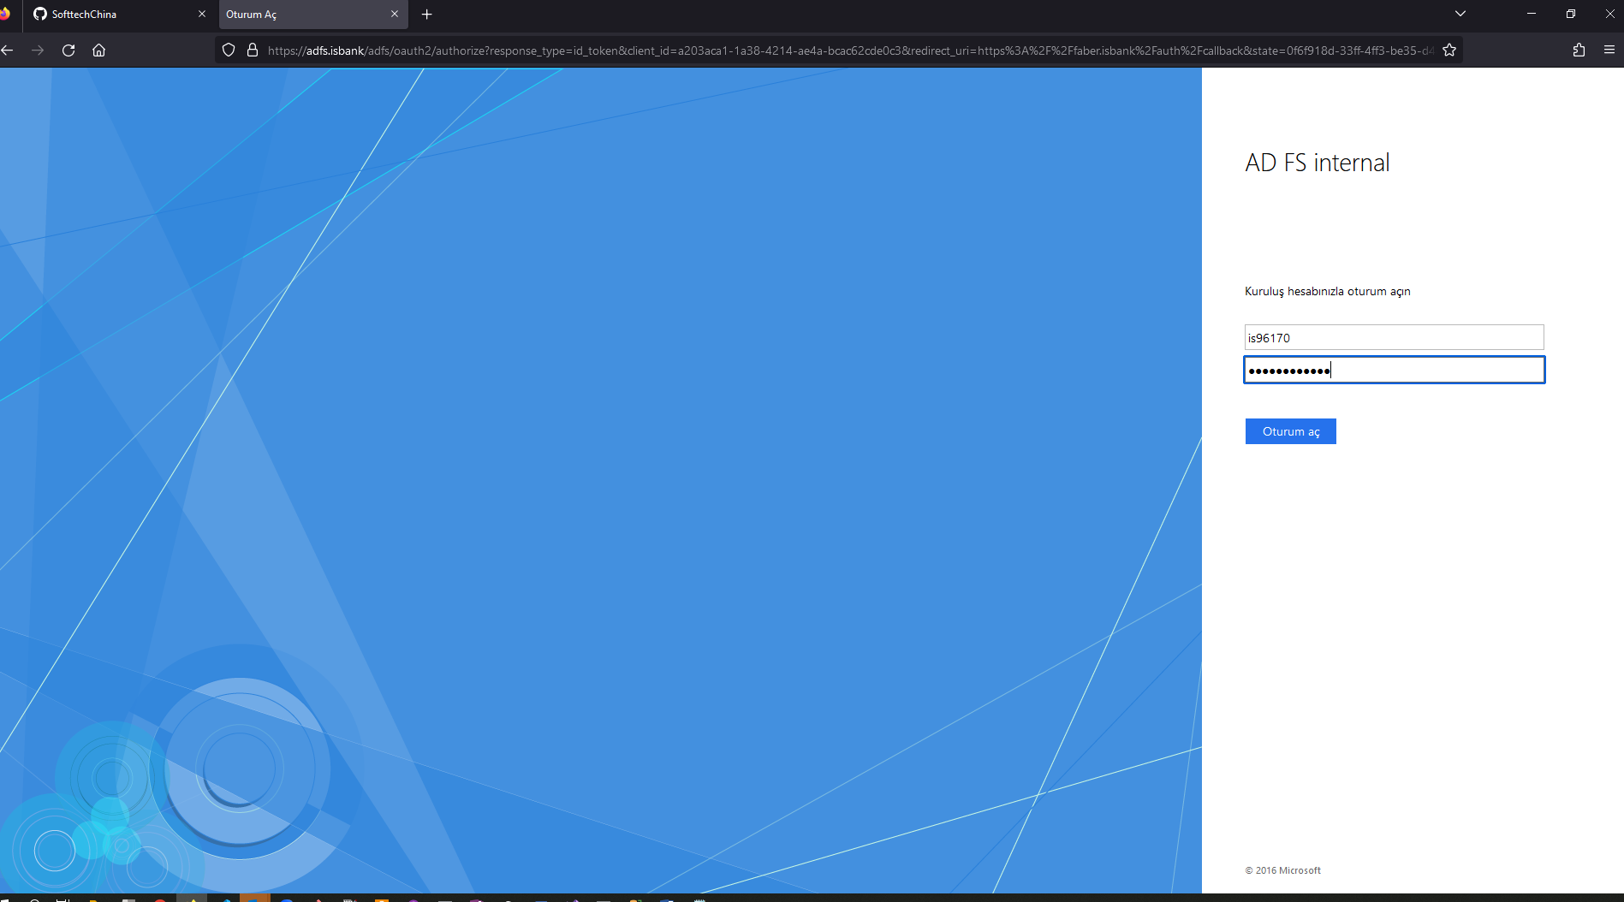

Konsol aracılığıyla "Değişiklik Yarat’ seçeneği seçilir.
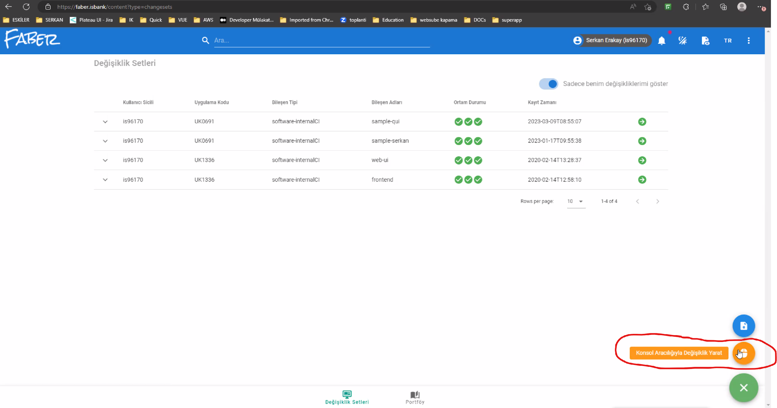

Domain e ait UK kodu seçilir.
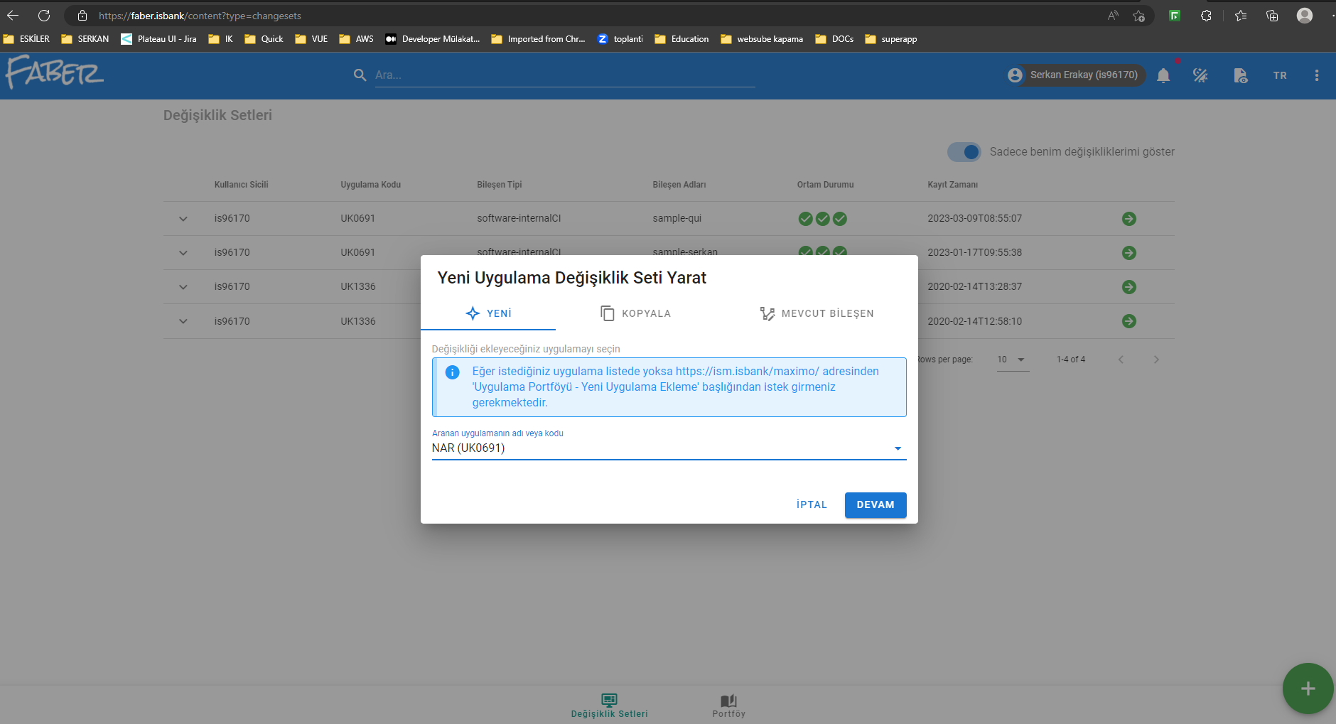

Kaynak kodu ve inşası banka içinde olan yazılım seçilir.
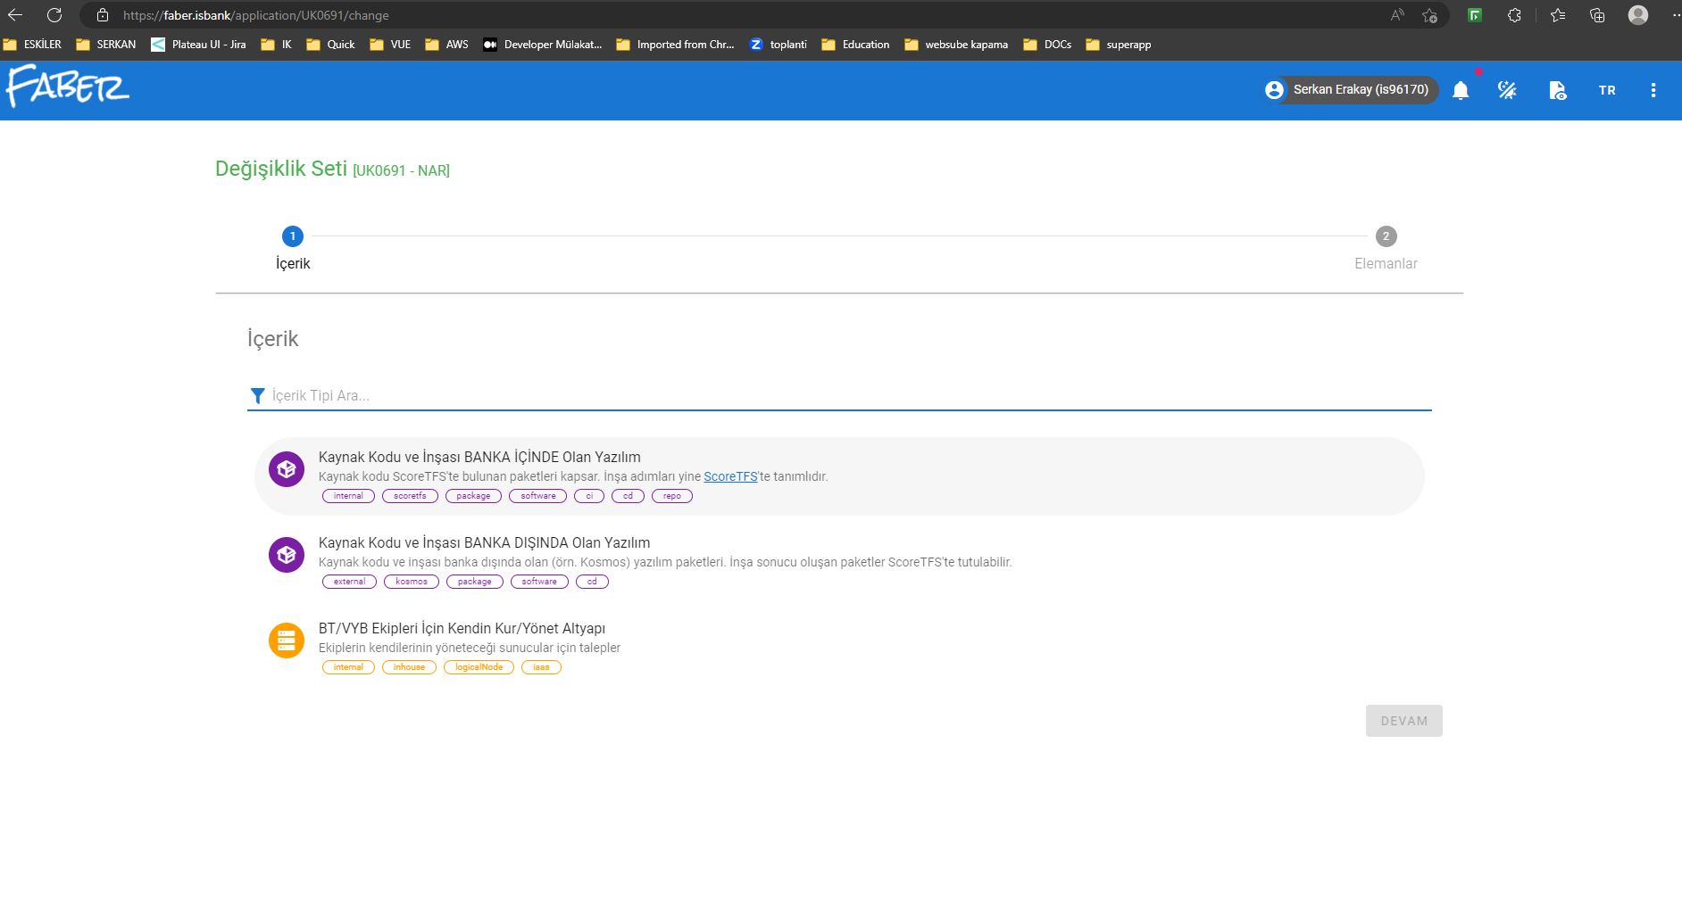

Bileşen ekle ile devam edilir.
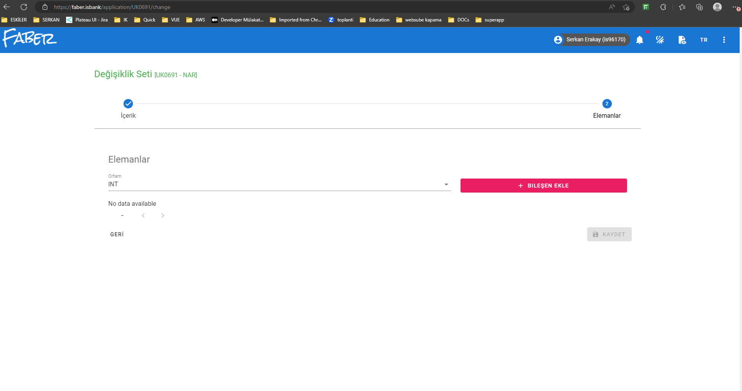

Paket adı girilir ve container tipi plateau image seçilerek devam edilir.
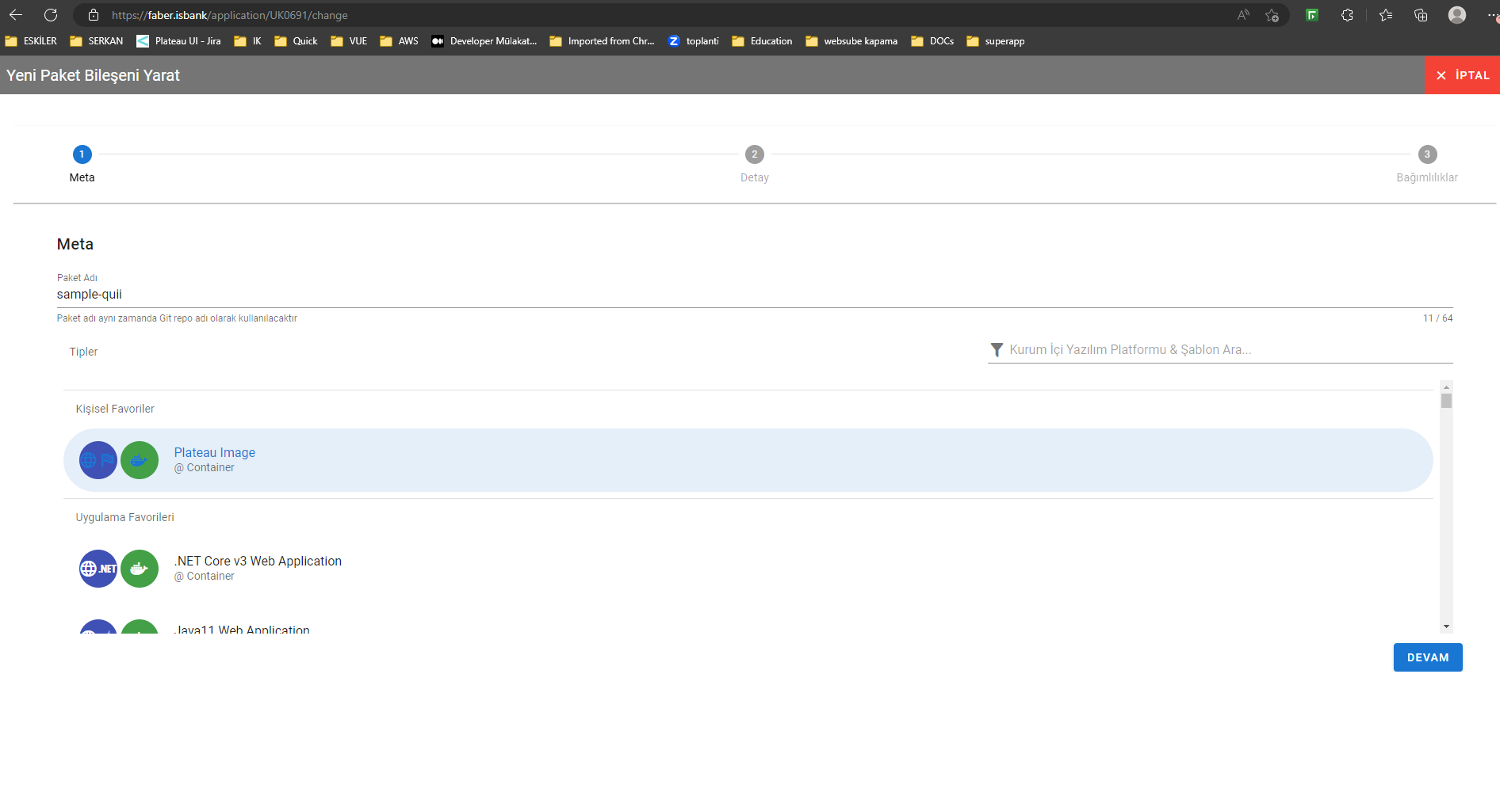

Sorumlu kişi e-mail adresi ve ekibin sahip olduğu ScoreTFS projesi seçilerek devam edilir.
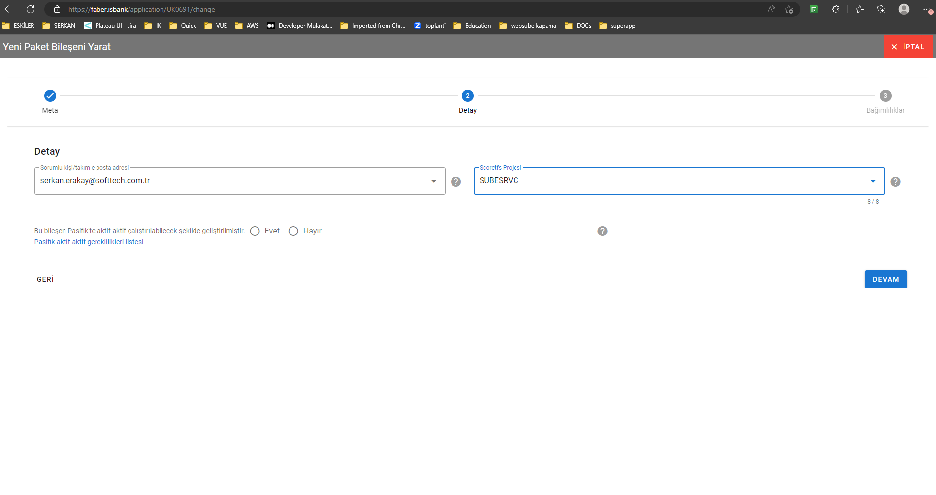

Bu ekranda qui için giriş yapmaya gerek yoktur. Devam edilir.
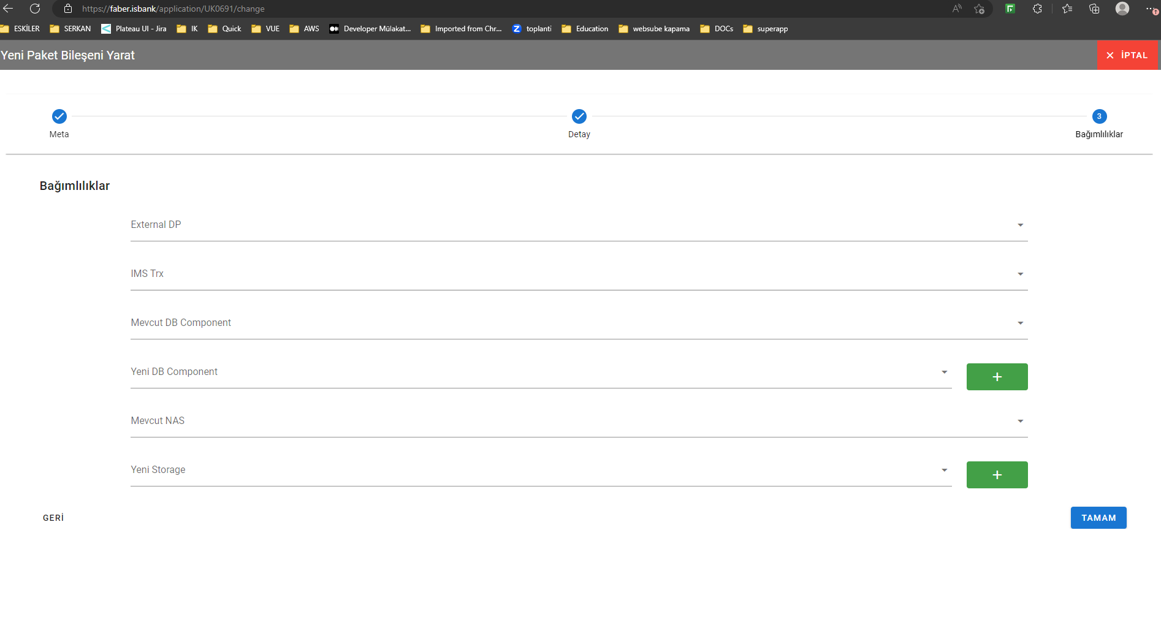

Kaydet butonu ile tamamlanır.
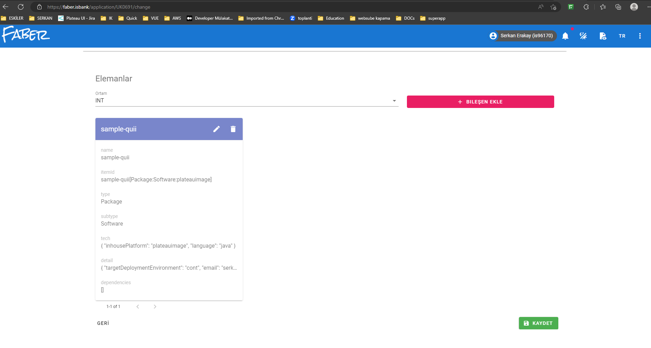

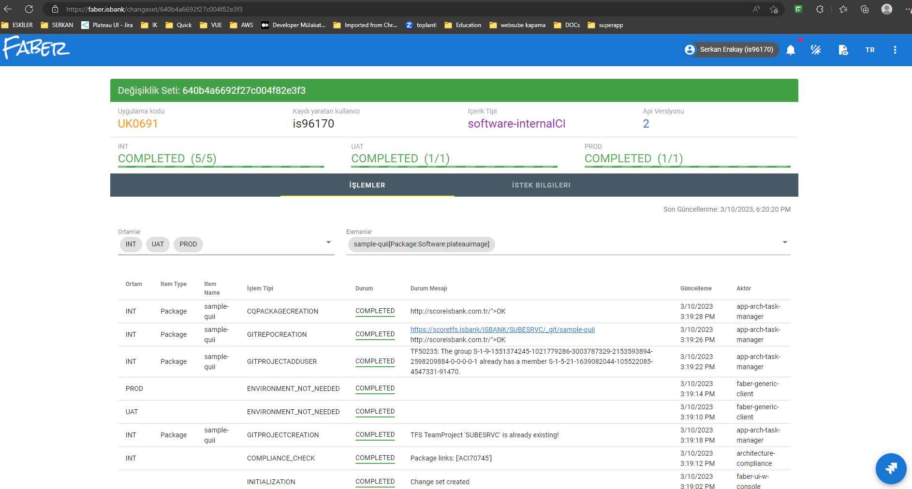

- SCORETFS

https://scoretfs.isbank/ adresinden scoretfs e erişilir.

Faber den oluşturulan proje görüntülenir.
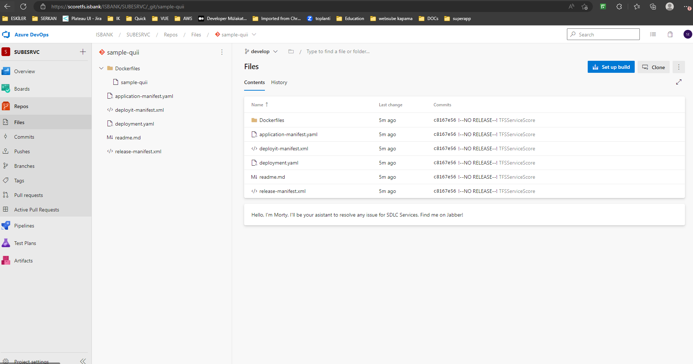

Projenin clone u alınır.
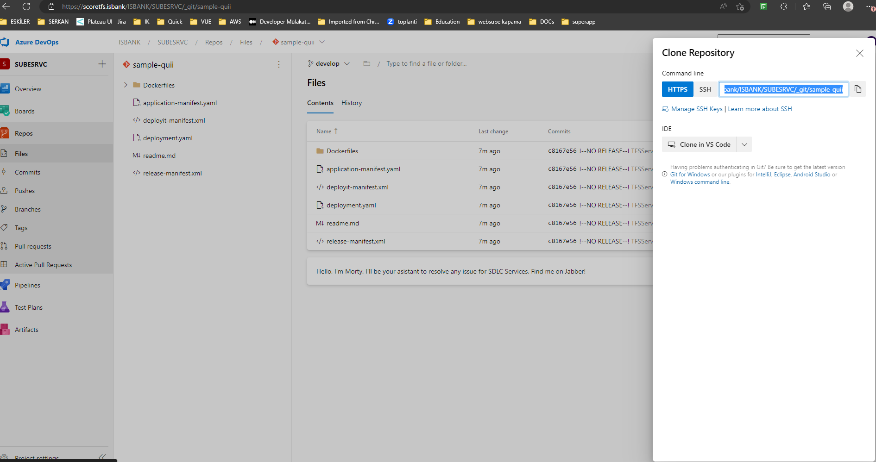

- PROJEYİ OLUŞTURMA

- QUI Oluşturma Dokümanı adresinde bulunana "YENİ QUI YARATMA’ başlığı altındaki adımlar takip edilerek qui projesi oluşturulur.

- Oluşturulan QUI projesi commit edilir.
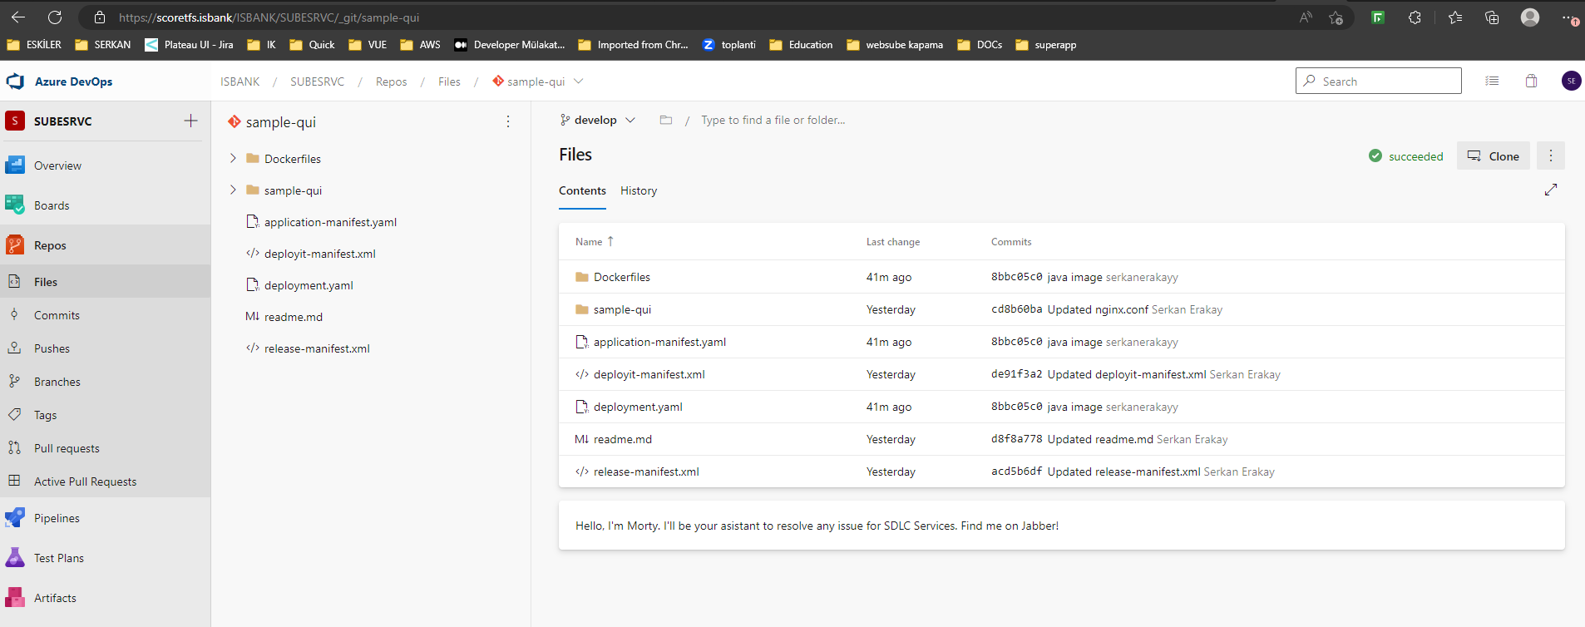

- ".npmrc’ dosyasının içeriği aşağıdaki şekilde güncellenir:

—
registry=https://scorenexus.isbank/repository/npm-stechquick-registry-proxy-repo/
strict-ssl=false
—

- “nginx.conf” dosyası projeye eklenir. İçeriği aşağıdaki örnekteki gibi olmalıdır.

–
worker_processes 1;

error_log /var/log/nginx/error.log warn;
pid /var/run/nginx.pid;

events {
worker_connections 1024;
}

http {
include /etc/nginx/mime.types;
default_type application/octet-stream;

log_format main '\$remote_addr - \$remote_user [\$time_local] "\$request" '
'\$status \$body_bytes_sent "\$http_referer" '
'"\$http_user_agent" "\$http_x_forwarded_for"';

access_log /var/log/nginx/access.log main;

sendfile on;

keepalive_timeout 65;

server {
listen 8889;
server_name ~^sample-qui.qui.svc.cluster.local;
root /usr/share/nginx/html/;

gzip on;
gzip_comp_level 6;
gzip_vary on;
gzip_types application/octet-stream text/plain application/javascript application/x-javascript text/javascript text/xml text/css text/html application/json application/vnd.ms-fontobject application/x-font-ttf font/opentype image/svg+xml image/x-icon;

charset utf-8;
source_charset utf-8;

port_in_redirect off;
rewrite ^(?!.*\.qjson).*(/static/qjsons/.*)$ /index.html?q=$1 redirect;

location / {
try_files $uri $uri/ index.html;
}

error_page 500 502 503 504;

}
}
–

- “application-manifest.yaml” dosyası içeriği aşağıdaki şekilde güncellenir:

Bu satır silinir.
–
itemId: sample-quii[Package:Software:plateauimage]
–

“tech” kısmıda şu şekilde düzenlenir.
–
tech:
language: Javascript
–

- “deployment.yaml” dosya içeriği örnek projedeki gibi düzenlenir:

–
apiVersion: v1
kind: ConfigMap
metadata:
name: sample-qui-configmap
namespace: sample-qui
data:
APP_NAME_UI: 'Rally-UI'

---

apiVersion: apps/v1
kind: Deployment
metadata:
name: sample-qui-deployment
namespace: sample-qui
labels:
app: sample-qui
spec:
replicas: 1
selector:
matchLabels:
app: sample-qui
template:
metadata:
labels:
app: sample-qui
spec:
containers:
- name: sample-qui
image: scorenexus.isbank:9443/sample-qui/sample-qui:0.0.19
envFrom:
- configMapRef:
name: sample-qui-configmap
resources:
requests:
memory: "64Mi"
cpu: "50m"
limits:
memory: "512Mi"
cpu: "1"

---

apiVersion: v1
kind: Service
metadata:
name: sample-service-qui
spec:
selector:
app: sample-qui
ports:
- port: 80
protocol: TCP
targetPort: 8889

---

apiVersion: networking.k8s.io/v1
kind: Ingress
metadata:
name: sample-qui-ingress
annotations:
ingress.kubernetes.io/rewrite-target: /
spec:
rules:
- host: sample-qui-qui.kube.intisbank
http:
paths:
- path: /
pathType: ImplementationSpecific
backend:
service:
name: sample-service-qui
port:
number: 80
tls:
- hosts:
- sample-qui-qui.kube.intisbank
secretName: tls-secret

–

- Projenin dockerfile ı aşağıdaki örnek gibi düzenlenir:

–
FROM scorenexus.isbank:8443/rhel8/nodejs-14 AS build-stage
ARG imageVersion
ENV imageVersion=$imageVersion
#RUN curl -o /usr/local/share/ca-certificates/ca-bundle.crt -k https://scorenexus.isbank/repository/third-party-docker-packages/kooli/files/ca-bundle.crt
USER root
WORKDIR $HOME
#COPY ./sample-qui/static/pjson/ ./qjson
COPY ./sample-qui/ .
#RUN npm config set cafile="/usr/local/share/ca-certificates/ca-bundle.crt"
#RUN npm config set registry https://scorenexus.isbank/repository/npm-group-repo
#RUN npm install -g npm
COPY ./sample-qui/.npmrc ./.npmrc
RUN npm install --ignore-scripts
RUN npm run build

FROM scorenexus.isbank:8443/rhel8/nginx-116 AS appserver
ARG imageVersion
ENV imageVersion=$imageVersion
MAINTAINER Rubix@Softtech
LABEL Vendor=SwiftOperations Contact=Ngsp-Shield@softtech.com.tr Version=$imageVersion Description="SwiftOperations UI"
USER root
RUN mkdir -p /usr/share/nginx/html/microui/
COPY --from=build-stage /opt/app-root/src/dist/client /usr/share/nginx/html/
#COPY --from=build-stage /work_space/dist /usr/share/nginx/html/microui/
ADD ./sample-qui/nginx.conf '/etc/nginx'
RUN mkdir -p /etc/nginx-mime/
RUN chgrp -R root /var/run && \
chmod -R 770 /var/run /etc/nginx
EXPOSE 8889
USER nginx
CMD ["nginx", "-g", "daemon off;"]
–

Örnek proje “Docker File”
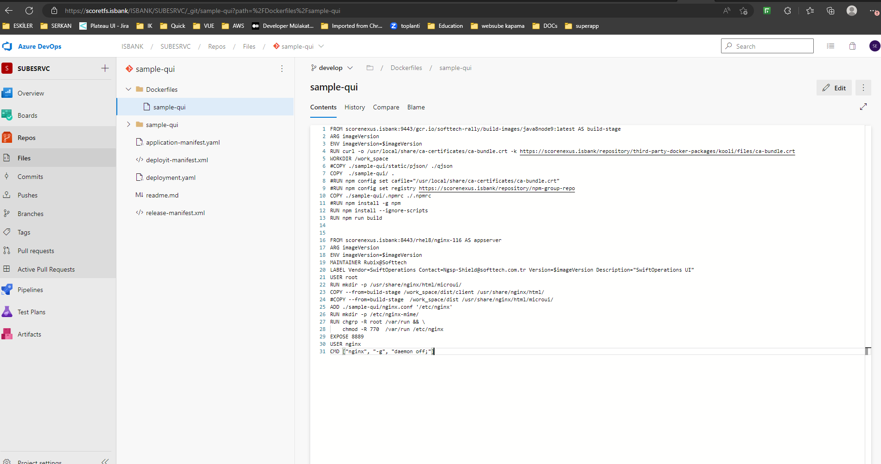

Yeni bir build ve kurulum yapıldığında projenin image versiyonu “deployment.yaml” ve “application-manifest.yaml” dosyalarında güncellenmelidir;
–
image: scorenexus.isbank:9443/sample-qui/sample-qui:0.0.19
–

*** Dosya içeriklerinde sample-qui olarak geçen bölümlerin kendi proje isminizle güncellenmesi ÖNEMLİDİR!!!

- BUILD ve DEPLOYMENT

Commit sonrası otomatik olarak pipeline çalışacaktır.

Pipeline bölümünden projenin seçilmesi.
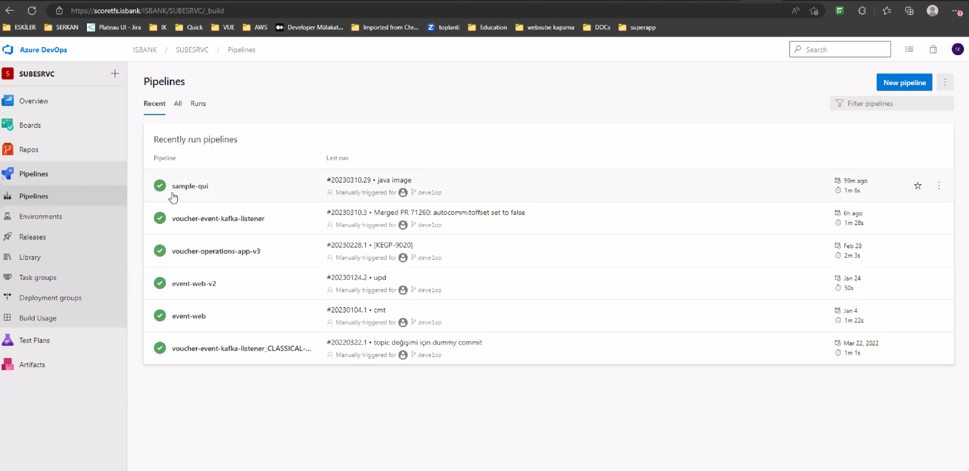

İlgili commit ile başlayan build in takibi için detayına girilebilir, loglar görüntülenebilir.
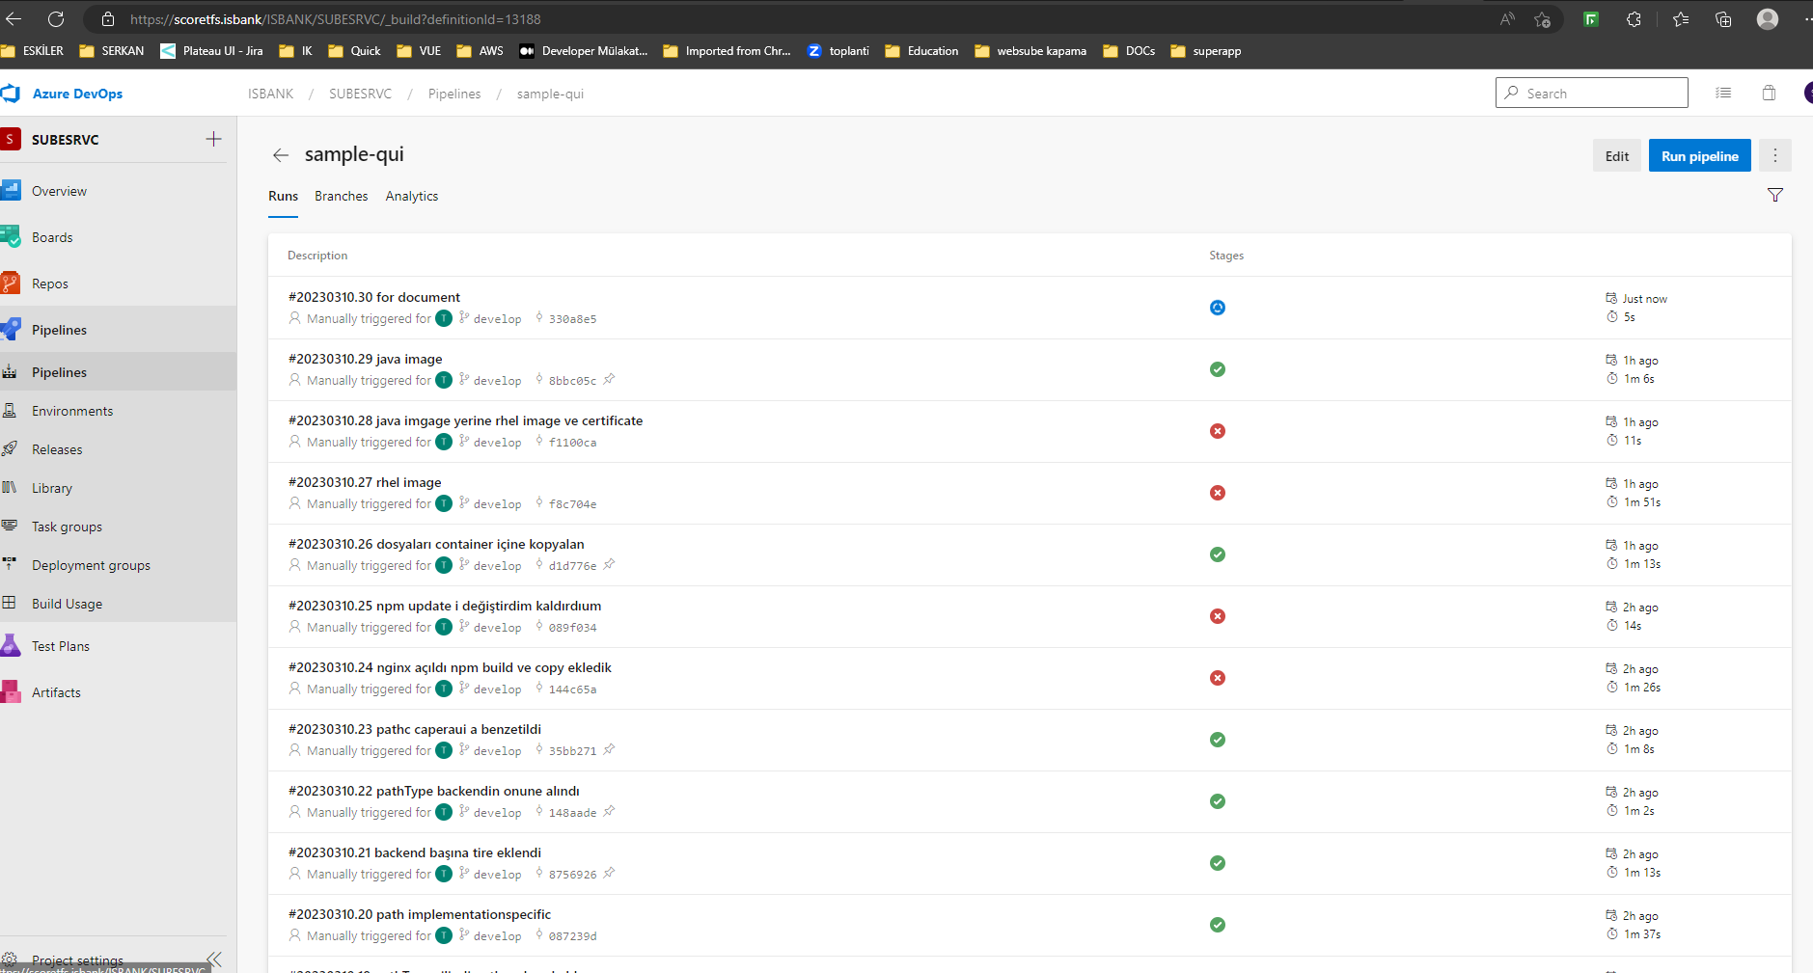

Bu adımlar başarılı tamamlandıktan sonra bir sonraki adıma geçilir.

- XLRELEASE KURULUM TAKİBİ

https://xlrelease.isbank/ adresinden giriş yapılır.

Giriş yapılır.
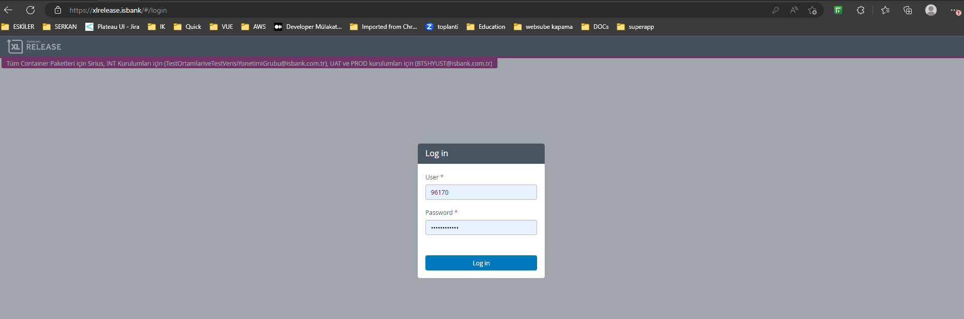

Projenin kurulum adımları takip edilir.
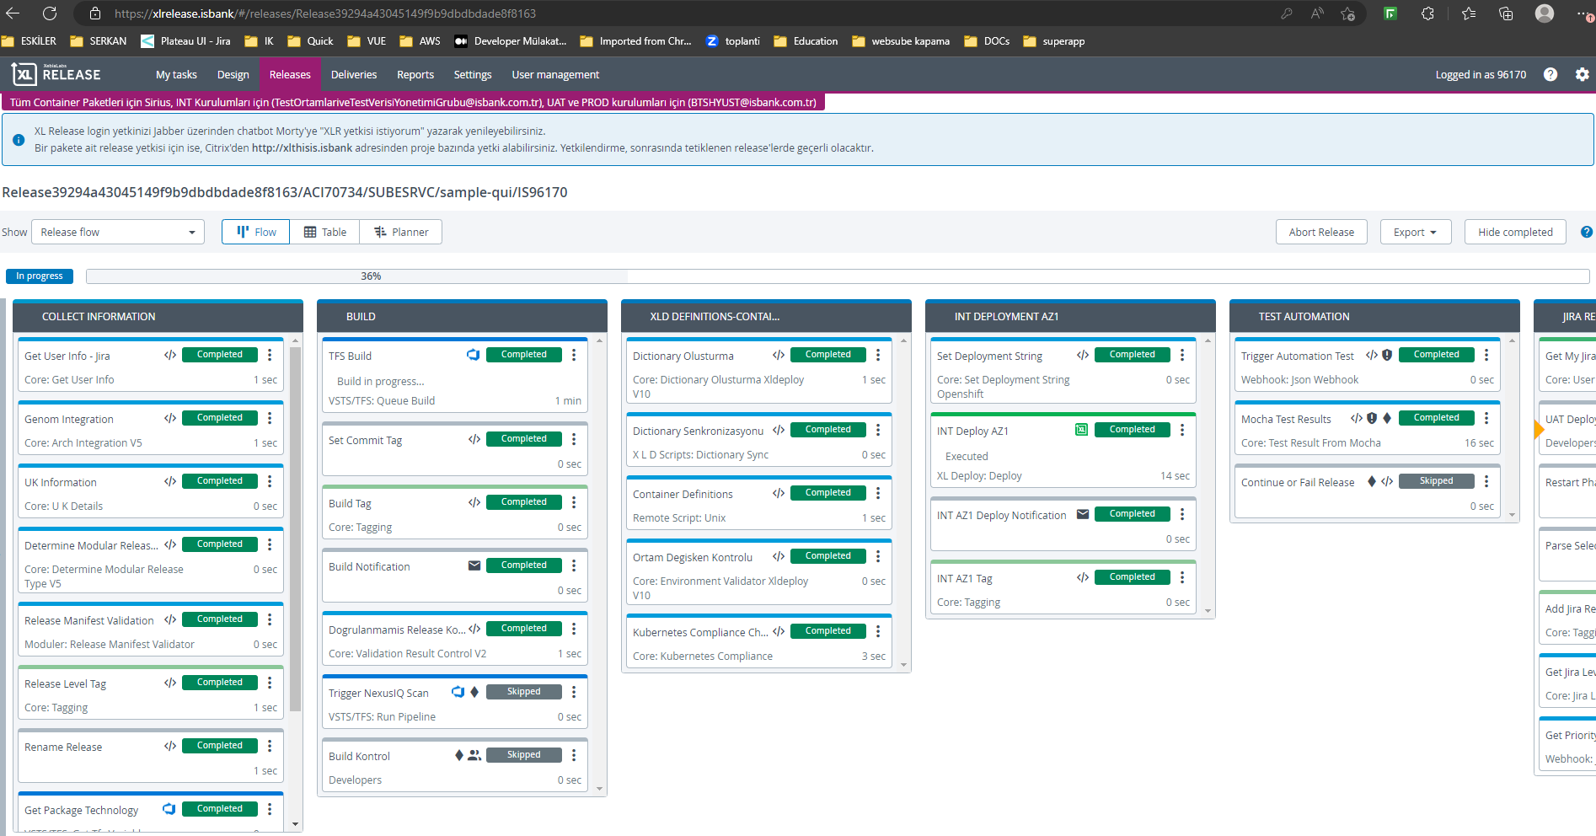

- OPENSHIFT

https://console-openshift-console.apps.vega.kube.intisbank/ adresinden giriş yapılır.

Bu ekranda UAT_Active_Directory seçilmelidir.
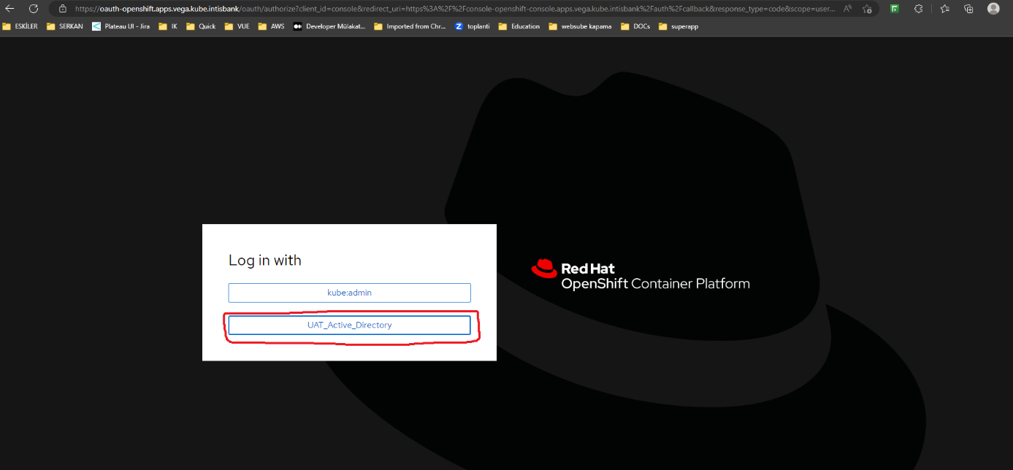

Giriş yapılır.
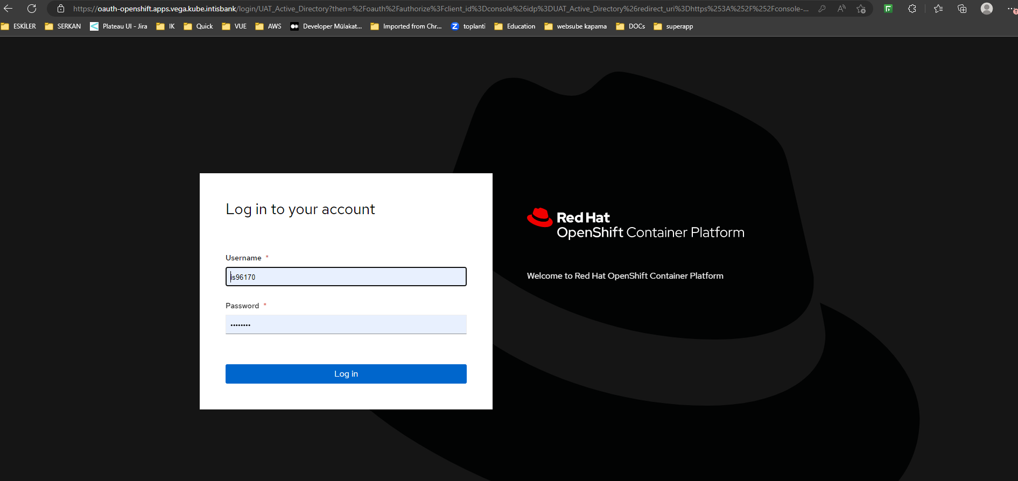

Arama bölümünde proje aranıp görüntülenir.
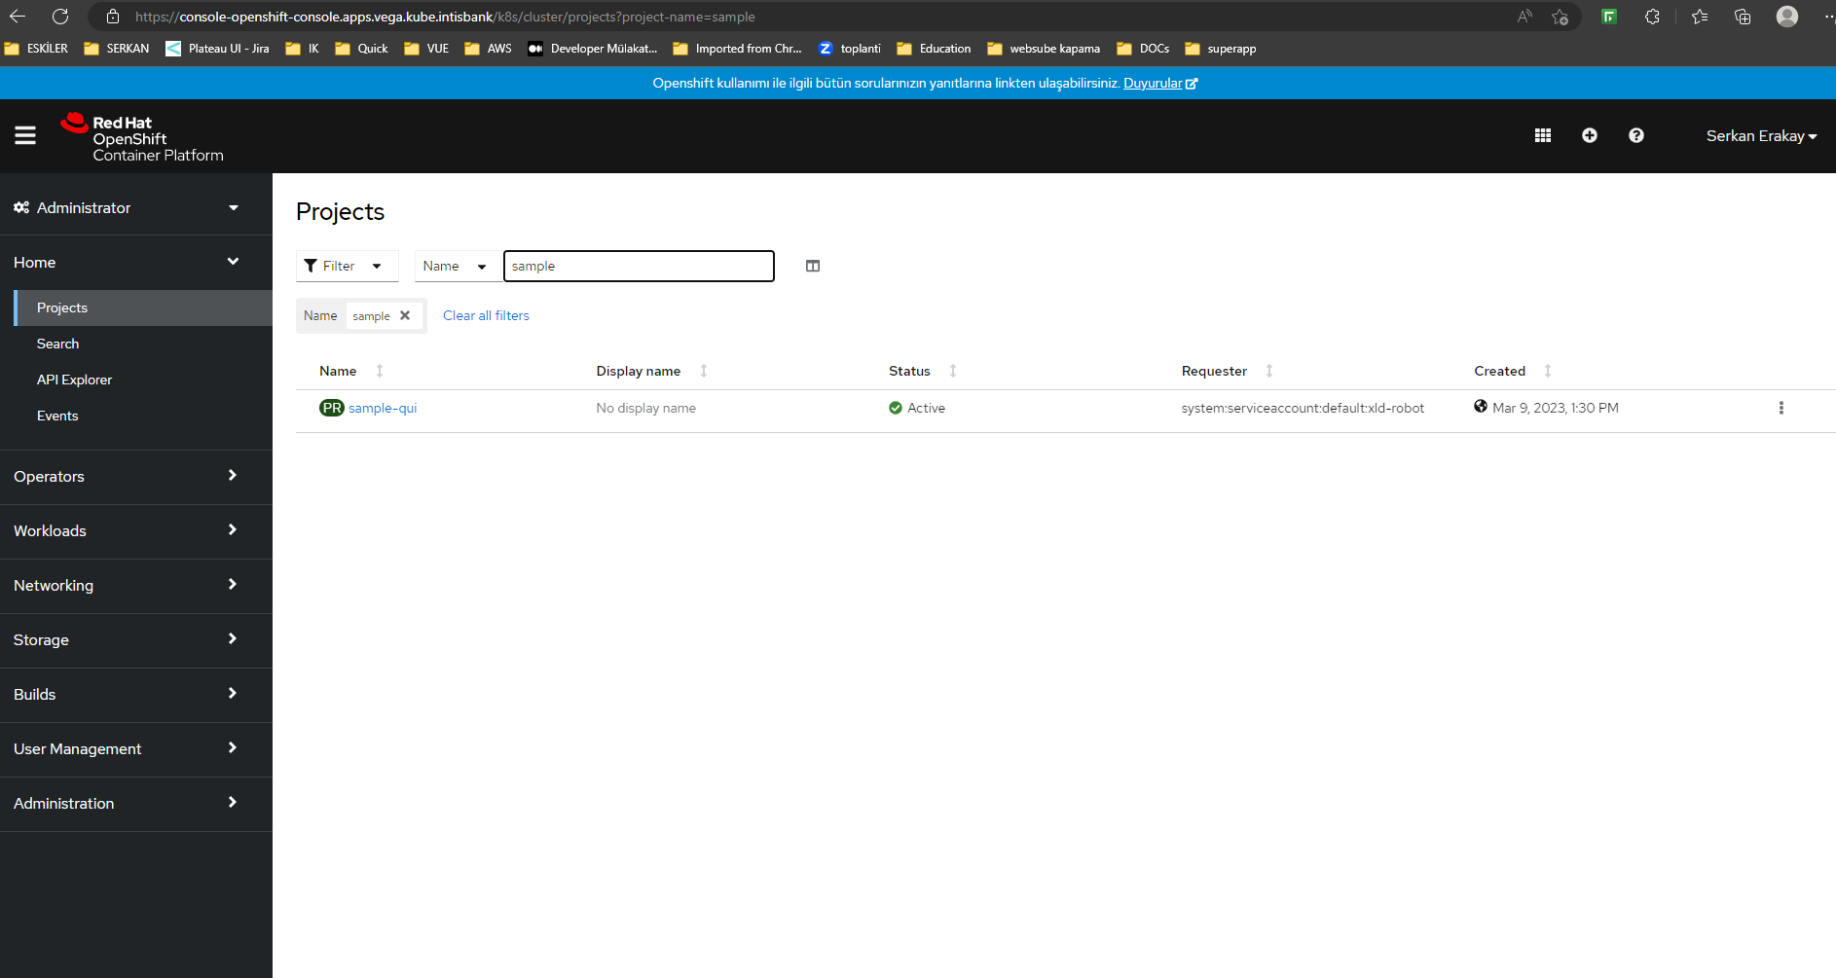

Podlar kontrol edilir.
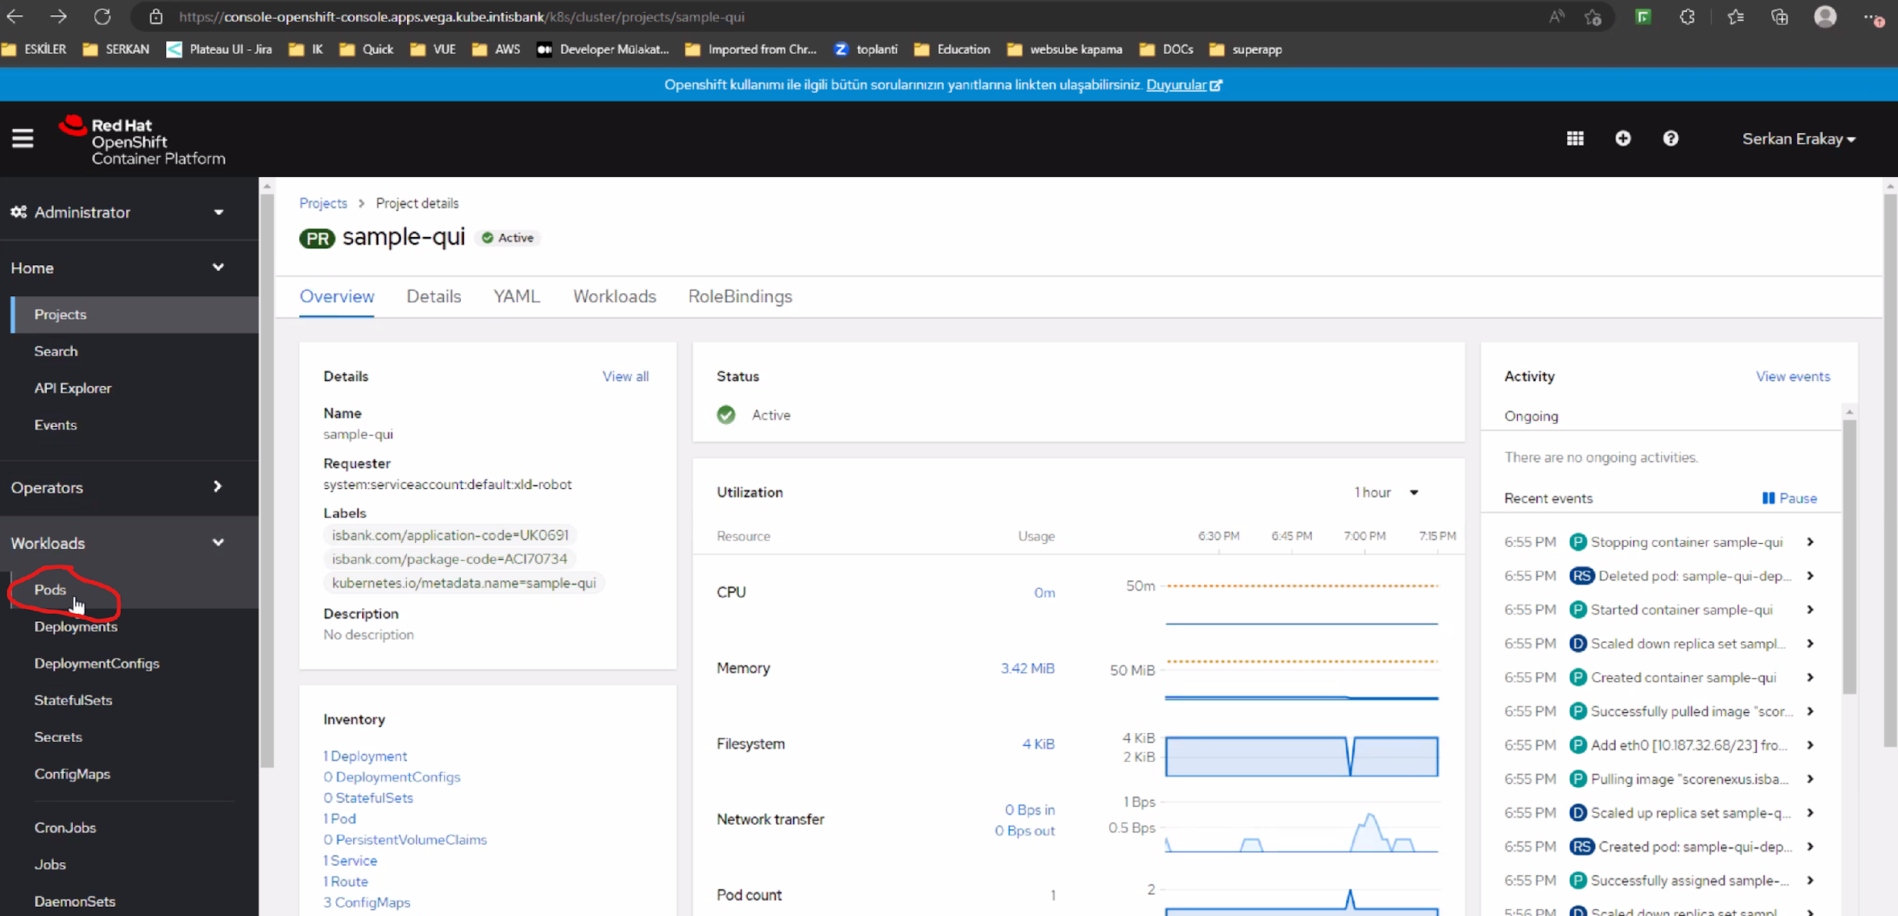

Podun detayına girilir ve “Running” statusunda olması gereklidir.
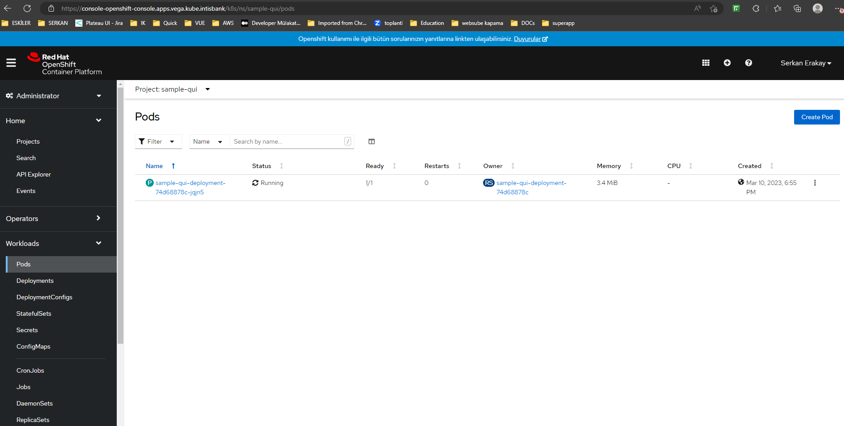

Networking 🡪 Ingresses altında qui ın serve edildiği adres görüntüdeki gibi alınabilir.
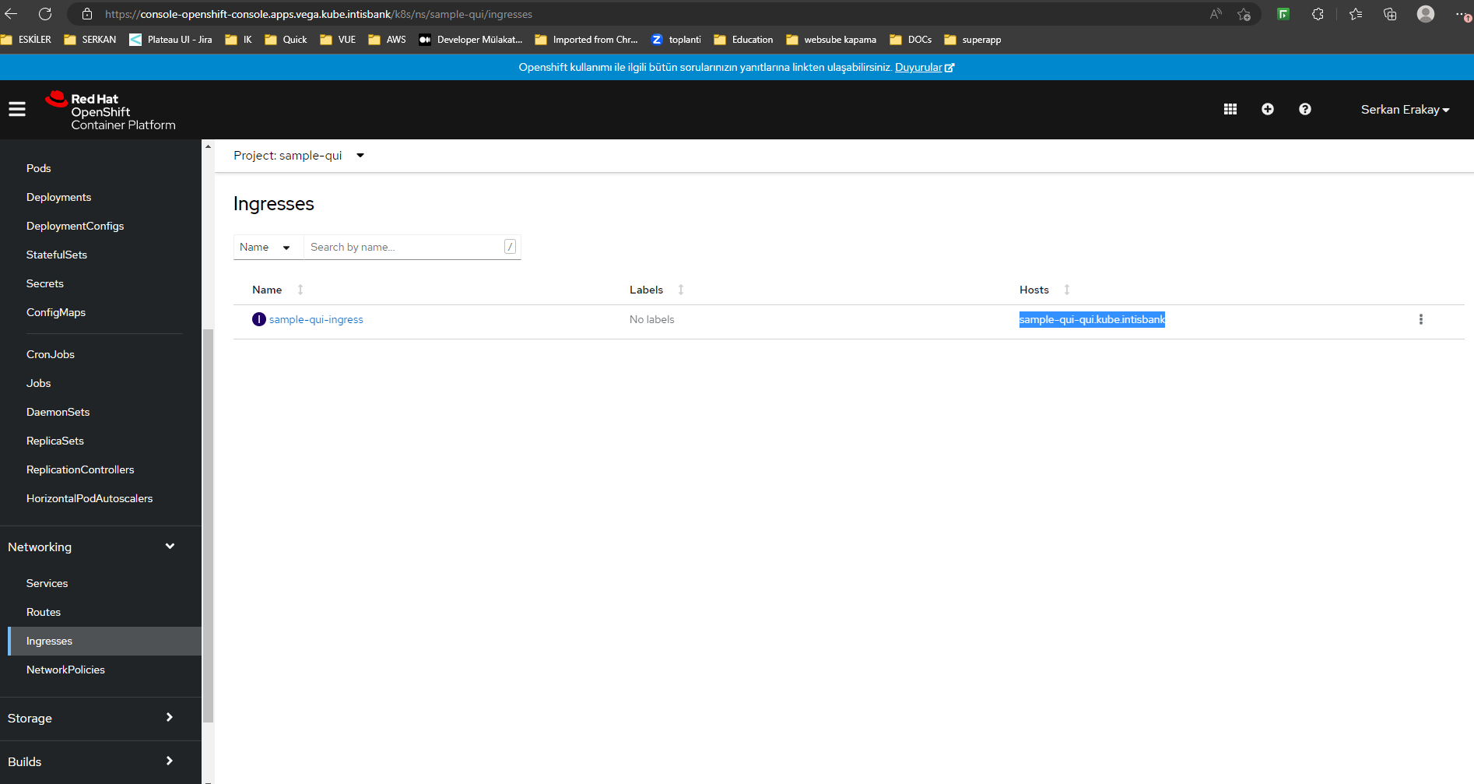

- UYGULAMANIN AÇILMASI

Bir önceki adımda alınan adres ile browser dan QUI uygulaması açılır.
https://sample-qui-qui.kube.intisbank/

